- Métiers du bois  - Finition  - Technique des installations sanitaires et thermiques  - Technique du froid et du conditionnement d’air  - Technique du gros œuvre du bâtiment | - Techniques de l’architecture de l’habitat  - Techniques des métaux, verres, matériaux de synthèse  - Techniques du géomètre et de la topographie  - Travaux publics

Le sujet comporte 6 pages numérotées de 1/6 à 6/6. Le formulaire est en dernière page.
L’usage de la calculatrice est autorisé. La feuille annexe est à rendre avec la copie.
La clarté des raisonnements et la qualité de la rédaction interviendront pour une part importante dans l'appréciation des copies.

MATHÉMATIQUES (10 points)

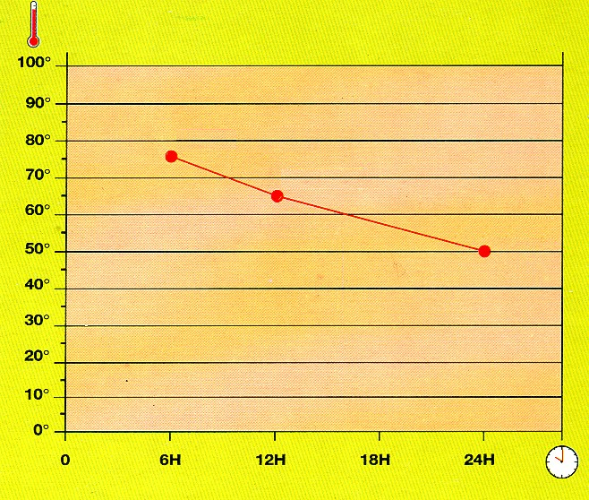
EXERCICE 1 (5,5 points)
76 °C
65 °C
50 °C

Un chef de chantier vient d’acheter un récipient isotherme pour tenir sa boisson au chaud. Le graphique ci-contre figure sur le carton d'emballage.

1. Le graphique représente l’évolution de la température en degré Celsius de la boisson contenue dans le récipient isotherme en fonction de la durée en heure.
1.1. Déterminer en utilisant la représentation graphique donnée :
1.1.1. les coordonnées des 3 points qui figurent sur ce graphique ;
1.1.2. la température de la boisson après neuf heures passées dans le récipient isotherme ;
1.1.3. la durée qui correspond à une température de la boisson de 55°C.

1.2. Pour améliorer la précision des résultats de la lecture graphique, cette situation est modélisée par la fonction f telle que f (t) = −1,5 t + 85 pour t appartenant à l’intervalle [6 ; 24].
1.2.1. Compléter le tableau de valeurs de la fonction f sur l'annexe page 5/6.
1.2.2. Tracer la représentation graphique de f en utilisant le repère de l'annexe.
1.2.3. Déterminer en utilisant la représentation graphique :
a) f (13) ;
b) t₀ tel que f (t₀) = 60.
1.3. Le chef de chantier n’aime pas sa boisson quand sa température est inférieure à 60 °C.
Après une durée de 6 h dans le récipient isotherme rempli le matin, la boisson est à 76 °C à midi.
Indiquer s'il pourra boire sa boisson comme il l’aime sept heures plus tard.

EXERCICE 2 (4,5 points)
La base d’un toit pyramidal photographié ci-dessous est un octogone régulier (polygone à huit côtés égaux). Le toit pyramidal est modélisé par le schéma 1 ci-dessous.
Le but de l'exercice est de déterminer l'aire de la surface de verre nécessaire à la réalisation de ce toit.
H
I
A
B
C
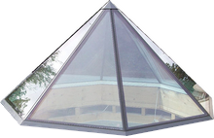
Schéma 1

Les schémas1, 2, 3 et 4 de cet exercice ne respectent pas les proportions.

2.1. Le triangle BHC (schéma 2 ci-contre) est isocèle de base [BC]. Déterminer la mesure de l'angle \s\up2(a .
A
H
I
Données :
AH = 120 cm ;

schéma 3
I
B
C
H
Données :
HB = 120 cm ;
= 22,5°.

schéma 2
C
A
I
B
schéma 4

2.2. Dans le triangle HBI rectangle en I (schéma 2 ci-contre), calculer, en cm, la mesure du côté [HI].
Arrondir le résultat au centième. Détailler les calculs.

2.3. Dans le triangle AHI (schéma 3 ci-contre) rectangle en H, calculer la mesure du côté [IA] en prenant HI = 110,9 cm.
Arrondir le résultat au dixième. Détailler les calculs.

2.4. Calculer, en cm², l'aire a _{ABC} du triangle ABC (schéma 4
ci-contre) si BC = 91,2 cm.
Arrondir le résultat à l'unité.

2.5. Déterminer, à partir des calculs précédents, l'aire a _{verre} de la surface de verre nécessaire à la réalisation du toit pyramidal. Arrondir le résultat au m².

SCIENCES PHYSIQUES (10 points)
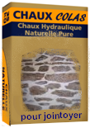
EXERCICE 3 (3,5 points)
Les joints d'un mur sont réalisés à l’aide de " chaux hydraulique " appelée hydroxyde de calcium, de formule chimique Ca(OH)₂.
3.1. Calculer, en g/mol, la masse molaire moléculaire de l'hydroxyde de calcium Ca(OH)₂. Détailler les calculs.
Données :
M (H) = 1 g/mol , M (C) = 12 g/mol, M (O) = 16 g/mol et M (Ca) = 40 g/mol.
3.2. Calculer, en mole, la quantité de matière d’hydroxyde de calcium contenue dans un sac de 35 kg.
Arrondir le résultat à l’unité.
3.3. La " prise " (solidification) des joints s'effectue par une réaction chimique nommée carbonatation. La réaction entre la chaux et le dioxyde de carbone produit du carbonate de calcium (CaCO₃) et de l’eau (H₂O) selon l’équation chimique équilibrée ci-dessous.
Ca(OH)₂ + CO₂ → CaCO₃ + H₂O
74 g 44 g 100 g 18 g

Calculer, en gramme, la masse m de carbonate de calcium produite par le contenu d’un sac de chaux.
3.4. La chaux hydraulique est un produit irritant. Indiquer le numéro du pictogramme correspondant à ce risque.

SGH01 | SGH02 | SGH03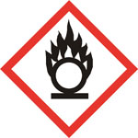 | SGH04 | SGH05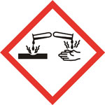
SGH06 | SGH07 | SGH08 | SGH09  

EXERCICE 4 (2,5 points)
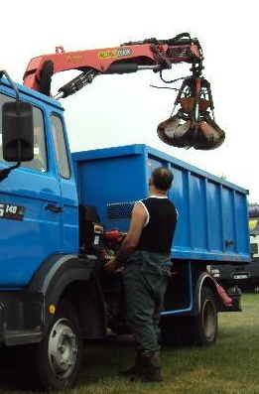
On étudie l'équilibre d'une charge soulevée par la grue d'un camion.
La charge  de 500 kg est accrochée à la flèche  en A. L’ensemble est en équilibre.
A
G
1
2
verticale

4.1. Calculer la valeur \s\up8(® du poids de la charge . Prendre g = 10 N/kg.
4.2. Compléter la ligne des caractéristiques du poids de la charge  dans le tableau de l’annexe.
4.3. Remplir la ligne des caractéristiques de la force \s\up8(® représentant l'action exercée par la flèche  sur la charge  dans le tableau de l'annexe.

EXERCICE 5 (4 points)
On utilise un marteau-piqueur démolisseur dont quelques caractéristiques techniques sont données ci-dessous.

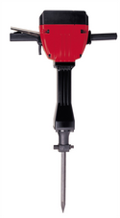
- Tension 230 V
- Fréquence 50 Hz
- Puissance 2 100 W
- cos φ 0,9
- Énergie d'impact 50 J

5.1. Nommer les grandeurs physiques et les unités en toutes lettres qui correspondent à :
230 V 2 100 W 50 J.
5.2. Calculer, en ampère, l’intensité efficace I du courant électrique traversant le moteur en fonctionnement.
Arrondir le résultat au dixième.
5.3. On visualise à l’oscilloscope la tension électrique appliquée aux bornes du moteur en interposant un transformateur de rapport k = .

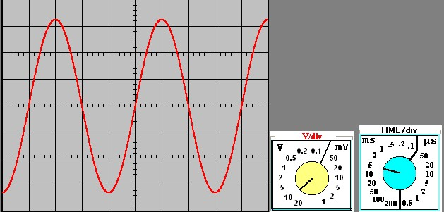

5.3.1. Indiquer le type de la tension visualisée : continue ou sinusoïdale.
5.3.2. La valeur de tension maximale U_{2m} à la sortie du transformateur est égale à 32,5 V.
Calculer la valeur maximum U_{1m} de la tension à l’entrée du transformateur (tension du secteur) de rapport k = .
5.3.3. En déduire la tension efficace U₁ du secteur. Arrondir le résultat à l'unité.
5.3.4. Indiquer si la tension convient à ce marteau piqueur.

Formules : | P = UI cos φ | U_{m} = U | f = | k = =

Annexe à rendre avec la copie

Question 1.2.1. : Tableau de valeurs
t | 6 | 12 | 24
valeur de f (t)

f (t) = −1,5 t + 85

Question 1.2.2. : Représentation graphique

95
90
85
80
75
70
65
60
55
50
45
y
O
2
4
6
8
10
12
14
16
18
20
22
24
x

Questions 4.2. et 4.3. : Tableau des caractéristiques de deux forces.

Force | Point d’application | Droite d’action | Sens | Valeur
\s\up8(® | G
\s\up8(®

FORMULAIRE DE MATHÉMATIQUES
BEP DES SECTEURS INDUSTRIELS
Identités remarquables  (a + b)² = a² + 2ab + b² ;  (a − b)² = a² − 2ab + b² ;  (a + b)(a − b) = a² − b².  Puissances d'un nombre  (ab)^{m} = a^{m}b^{m} ; a^{m+n} = a^{m} × a^{n} ; (a^{m})^{n} = a^{mn}  Racines carrées  = ; =  Suites arithmétiques  Terme de rang 1 : u₁ et raison r  Terme de rang n : un = u₁ + (n–1) r  Suites géométriques  Terme de rang 1 : u₁ et raison q  Terme de rang n : u_{n} = u₁.q^{n −1}  Statistiques  Effectif total N = n₁ + n₂ + … + n_{p}  Moyenne \s\up6(( =  Écart type σ  σ ² =  σ ² = −\s\up6(( ²  Relations métriques dans le triangle rectangle  A  B  H  C  AB ² + AC ² = BC ²  AH . BC = AB . AC  sin\s\up2(a = ; cos\s\up2(a = ; tan\s\up2(a =  Énoncé de Thalès (relatif au triangle)  B  B'  C'  C  A  Si (BC) // (B'C')  alors = | Aires dans le plan  Triangle : Bh.  Parallélogramme : Bh.  Trapèze : (B + b)h.  Disque : πR ².  Secteur circulaire angle α en degré :  πR ²  Aires et volumes dans l'espace  Cylindre de révolution ou Prisme droit  d'aire de base B et de hauteur h :  Volume : Bh.  Sphère de rayon R :  Aire : 4πR ²  Volume : πR ³.  Cône de révolution ou Pyramide  d'aire de base B et de hauteur h  Volume : Bh.  Position relative de deux droites  Les droites d’équations y = ax + b et  y = a’x + b’ sont :  - parallèles si et seulement si a = a’  - orthogonales si et seulement si aa’ = −1  Calcul vectoriel dans le plan  ; ;+ ; λ  |||| =  Trigonométrie  cos ² x + sin ² x = 1  tan x =  Résolution de triangle quelconque  = = = 2R  R : rayon du cercle circonscrit  a ² = b ² + c ² − 2bc cos\s\up2(a

